Xây dựng 1 trang web đăng ký như sau:

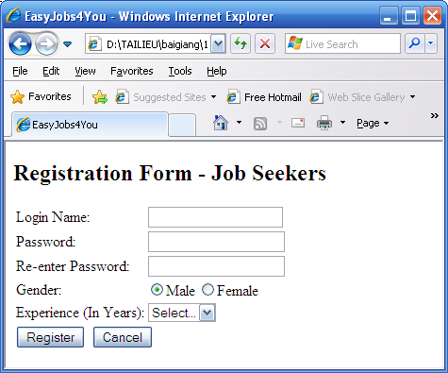

Yêu cầu:

Nội dung bên trong dropdownlist:

Select...

0-1

1-2

2-3

3+

Khi người dùng click nút Register thì trang sẽ đc chuyển sang trang thankyou.html

